ОБОСНОВАНИЕ
Предоставления разрешения на условно разрешенный вид использования для земельного участка с кадастровым номером 47:07:0712011:483, площадью 1983 кв.м., расположенного по адресу: Российская Федерация, Ленинградская область, Всеволожский муниципальный район, город Мурино, улица Центральная, земельный участок 13.

2026г.
Содержание.
- Пояснительная записка.
- Основные технико-экономические показатели.
- Схема планировочной организации.
- Ситуационная схема.

- Пояснительная записка.
Общая часть.
Обоснование представления разрешения на условно разрешенный вид использования для земельного участка с кадастровым номером 47:07:0712011:483, площадью 1983 кв.м., расположенного по адресу: Российская Федерация, Ленинградская область, Всеволожский муниципальный район, город Мурино, улица Центральная, земельный участок 13 выполнено на основании ст. 39 Градостроительного кодекса РФ, в соответствии с Приказом Комитета градостроительной политики Ленинградской области от 28.12.2019 года № 80 «Об утверждении Положения о предоставлении Комитетом градостроительной политики Ленинградской области разрешений на условно разрешенный вид использования земельных участков или объектов капитального строительства», с Постановлением администрации МО «Муринское городское поселение» № 18 от 26.01.2024 года «Об утверждении административного регламента по предоставлению администрацией муниципального образования «Муринское городское поселение» Всеволожского муниципального района Ленинградской области муниципальной услуги «Предоставление разрешения на условно разрешённый вид использования земельного участка или объекта капитального строительства».
Исходная градостроительная документация:
Генеральный план МО «Муринское городское поселение» Всеволожского муниципального района Ленинградской области;
Правила землепользования и застройки МО «Муринское городское поселение» Всеволожского муниципального района Ленинградской области;
Градостроительный план земельного участка с кадастровым номером 47:07:0712011:483;
Исх. № 01-31-1374/2025 от 23.12.2025 Комитета градостроительной политики Ленинградской области.

Градостроительное обоснование.

Обоснование целесообразности предоставления разрешения на условно разрешенный вид использования земельного участка.

Участок проектирования расположен в центральной части г. Мурино и ограничен:
с севера - земельным участком с кадастровым номером 47:07:0712011:482 вид разрешенного использования: для иных видов использования, характерных для населенных пунктов, Благоустройство территории. Земельный участок в собственности Бурнусузян Г.А.
С восточной стороны- земельные участки с кадастровыми номерами 47:07:0712011:128, для индивидуального жилищного строительства, 47:07:0712011:127, для индивидуального жилищного строительства.
С южной стороны – частное землепользование, без кадастровых границ.
С западной стороны - земельные участки с кадастровыми номерами 47:07:0712011:169 для индивидуального жилищного строительства. 47:07:0712011:166 для ведения личного подсобного хозяйства.

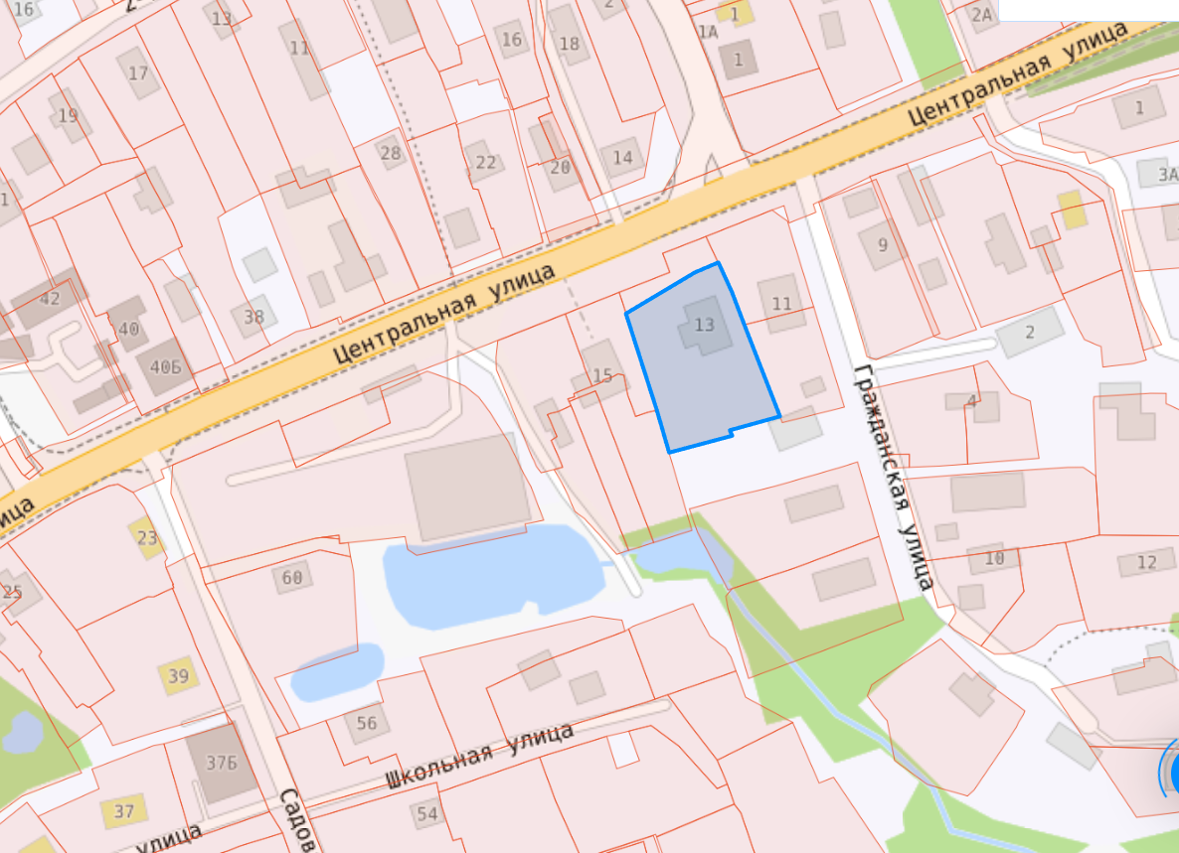

Площадь земельного участка 1983кв.м. Участок имеет геометрически правильную форму, образуя ровный прямоугольник примерно 50м*40м и ровный рельеф. Участок расположен на землях населенного пункта и в настоящее время имеет вид разрешенного использования – для иных видов использования, характерных для населенных пунктов, объекты культурно-досуговой деятельности.
В соответствии с Правилами землепользования и застройки участок расположен в зоне Ж1 – зона застройки индивидуальными жилыми домами. Для зоны Ж1 в ПЗЗ допускается условно разрешенный вид использования: Магазины.
Вокруг участка расположена плотная индивидуальная жилая застройка и застройка малоэтажными жилыми домами (индивидуальными и блокированными, до 4 этажей, включая мансарды) с более высокой плотностью населения, для которых в радиусе шаговой доступности мало объектов торговли. В радиусе 200 м от земельного участка расположены объекты зоны ТД – 1, в том числе один с ВРИ 4.4. «Магазины».
При реализации проекта строительства будут созданы дополнительные рабочие места, на которые планируется привлекать местное население. В здании магазина планируется сдача в аренду торговых площадей под ПВЗ маркетплейсов, аптеку.
Вывод: размещение на рассматриваемом участке предприятия розничной торговли – магазина позволит создать более благоприятную среду для жителей микрорайона.

Обоснование возможности предоставления разрешения на условно разрешенный вид использования земельного участка.
Участок обеспечен возможностью подъезда автомобильного транспорта с основной дороги – существующий заезд с ул. Центральная (региональная автодорога «Санкт-Петербург- Матокса»). Земельные участки с кадастровыми номерами 47:07:0712011:482 и 47:07:0712011:483 принадлежат на праве собственности Бурнусузян Г.А. и образованы путем раздела, до приобретения настоящим собственником из единого землепользования в связи с реконструкцией дороги. Согласно документации по планировке территории земельный участок с кадастровым номером 47:07:0712011:482 входит в перечень земельных участков, в отношении которых предполагается изъятие и (или) резервирование для государственных или муниципальных нужд в соответствии с Распоряжением Правительства Ленинградской области от 28.02.2023 № 124-р об утверждении проекта планировки и проекта межевания территории в целях размещения линейного объекта регионального значения «Санкт-Петербург- Матокса» (реконструкция). При разработке проектной документации, примыкание к региональной дороге будет осуществляться на основании полученных технических условий с сохранением существующего подъезда к земельному участку с кадастровым номером 47:07:0712011:483 через земельный участок 47:07:0712011:482 как единственно возможного.
Вывод: на рассматриваемом земельном участке возможно размещение здания магазина.
Обоснование допустимости предоставления разрешения на условно разрешенный вид использования земельного участка.
Участок находится на землях населенных пунктов, в непосредственной близости к дороге.
Часть земельного участка расположена в границах ЗОУИТ – Водоохранная зона р. Охта, площадь – 4 кв.м. Часть земельного участка расположена в границах ЗОУИТ – Прибрежная защитная полоса р. Охта, площадь – 4 кв. м.
На земельном участке был расположен одноэтажный жилой дом, площадью 121,3 кв.м. кадастровый номер 47:07:0712001:350 -снят с регистрационного учета, что подтверждается выпиской ЕГРН от 15.12.2025г.

В настоящее время земельный участок свободен от застройки, вычищен от строительного мусора и спланирован.
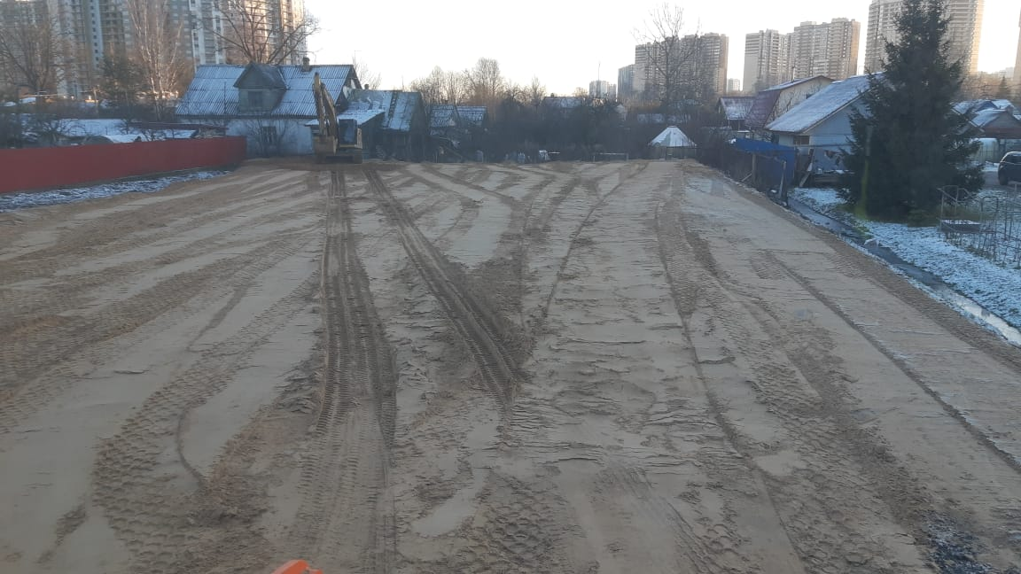
Вид от ул. Центральная
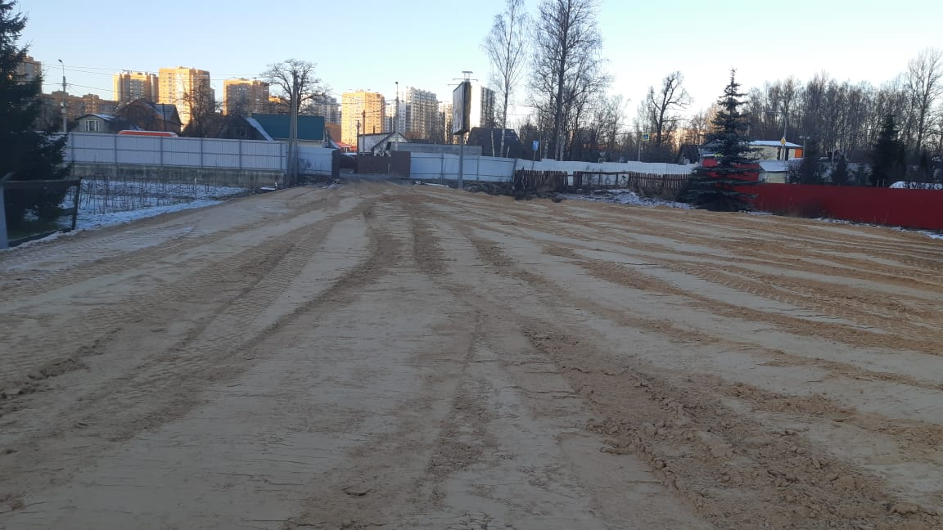
Вид на ул. Центральная
Площадь проектируемого объекта – 432 кв.м., что соответствует 22% и не превышает допустимую норму застройки по ПЗЗ.
Размеры здания 18 *24 м. Количество этажей проектируемого здания – 2(два), что соответствует высотным регламентам зоны и окружающей застройке.
Конструктивная схема:
Каркас здания– металлический.
Фундамент – монолитная железобетонная плита с ребрами в местах опирания колонн.
Перекрытие: пустотелые ж/б плиты.
Кровля односкатная, покрытие: утеплитель по профлисту, рулонный материал типа ТехноНиколь.
Парапеты по трем сторонам кровли. По четвертой стороне будет предусмотрена система водоотвода.
Ограждающие конструкции – стеновые панели с заполнением минватой толщиной 150мм.
При разработке проектной документации будут учтены требования АГО.

Инженерное обеспечение земельного участка:
Электроснабжение – 150 кВт, действующий договор.
Водоснабжение: возможно. ООО «Новая Водная ассоциация»
Водоотведение: невозможно в связи с отсутствием технической возможности подключения. ООО «Новая Водная ассоциация»
Газоснабжение: возможность подключения имеется.
При размещении объекта капитального строительства возможно соблюдение действующих пожарных, санитарных, экологических норм, а также требований по обеспечению маломобильных групп населения. (См. схему планировочной организации земельного участка.)

Вывод: на рассматриваемом земельном участке с точки зрения действующих градостроительных регламентов возможно размещение здания магазина. Данный вид не окажет негативного воздействия на окружающую среду.

Основные технико-экономические показатели.

Площадь участка – 1983 кв.м.
Строительный объем – 3024 куб.м.
Площадь застройки – 423 кв.м.
Общая площадь здания - 864 кв.м.
Площадь торговых залов – 200 кв. м.
Количество работающих – 5 чел.
Планируемое единовременное кол-во посетителей – 25 чел.
Расчет парковочных мест, согласно ПЗЗ, принимаются -1 м/м на 5 работников и 2 м/м на 10 единовременных посетителей. Итого в границах земельного участка необходимо организовать не менее 6-ти парковочных мест и одно парковочное место для МГН.
На земельном участке планируется разместить:
-здание магазина;
-площадку ТБО;
- площадку для легкового автотранспорта работников и посетителей, в том числе для маломобильных групп населения;
- площадку для разгрузки товаров;
- место временного хранения грузового транспорта.
На территории запланировано благоустройство:
- устройство тротуаров и асфальтового покрытия для прохода/проезда;
- деревья и кустарники;
- МАФ и элементы озеленения ( 15 % территории земельного участка).

Вывод: на основании вышеизложенного считаем целесообразным установление условно-разрешенного вида использования «Магазины» в отношении земельного участка с кадастровым номером 47:07:0712011:483 с условием соблюдения требований градостроительных и технических регламентов, описанных в обосновании.

Ситуационная схема

земельного участка с кадастровым номером 47:07:0712011:483, расположенного по адресу: Ленинградская область, Всеволожский муниципальный район, город Мурино, улица Центральная, зу. 13.
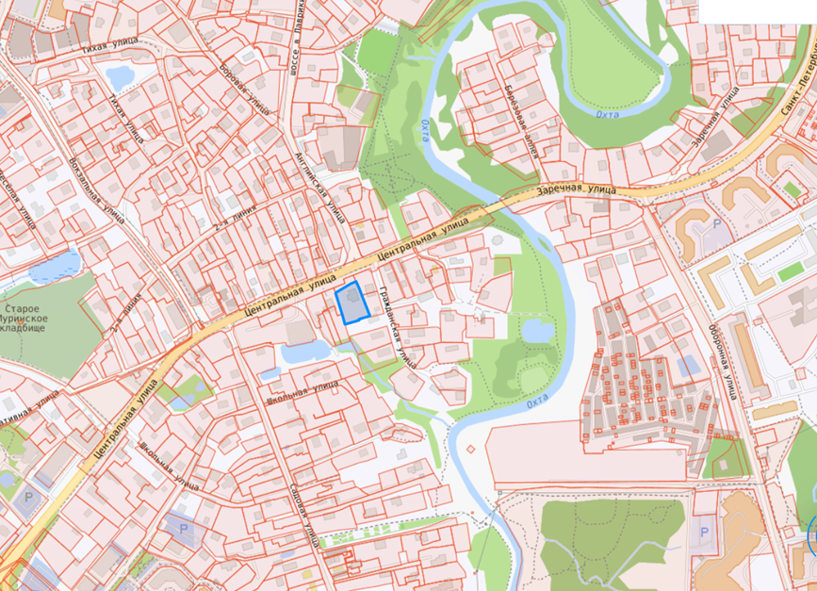

- земельный участок с кадастровым номером 47:07:0712011:483.

